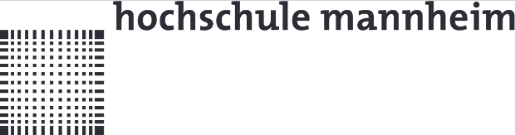

Bericht zum praktischen Studiensemester

Vorgelegt von Nicolas Pawelka

Studiengang Medizintechnik

Semester 5

Fakultät Informationstechnik

Studiengang Medizintechnik